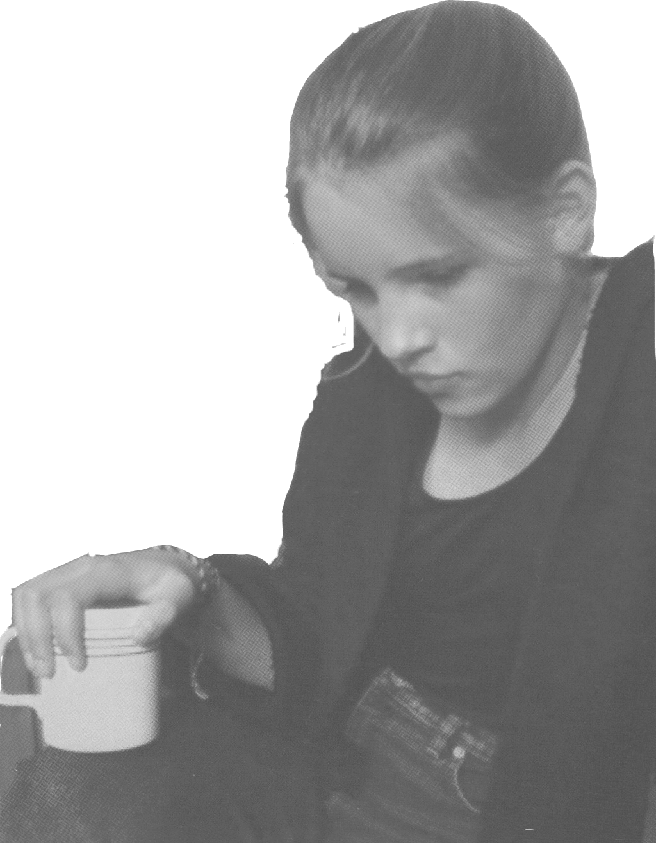
КАК НЕ "ПРОСМОТРЕТЬ" ПОДРОСТКА

Памятка для родителей

Можно выделить некоторые признаки, появление которых должно стать поводом для более внимательного отношения к подростку и его проблемам:
^ неожиданные перемены настроения от активности - к пассивности, от радости - к унынию, от оживленного состояния - к вялому и инертному;
^ необычные поведенческие реакции, например, раздражение, агрессивность, вспыльчивость или чрезмерная раскованность и болтливость;
^ потеря интереса к вещам, которые раньше были для подростка важными;
^ резкое изменение круга друзей; появление новых друзей, которые не приходят к Вам домой;
^ прогулы занятий или неожиданное снижение успеваемости в школе;
^ изменение ритма сна и бодрствования, приступы сонливости;
^ потеря аппетита, снижение веса;
^ появление скрытности в поведение:
^ лживость, отказ сообщать о своем местонахождении;
^ исчезновение денег или ценностей из дома;
^ увеличение требуемой подростком суммы денег на карманные расходы:
^ невнятная речь;
^ появление у ребенка лекарств, о которых Вы не знаете;
^ смятая фольга, иглы или шприцы;
^ необычные пятна, химические запахи или подозрительные следы на теле и одежде подростка.

